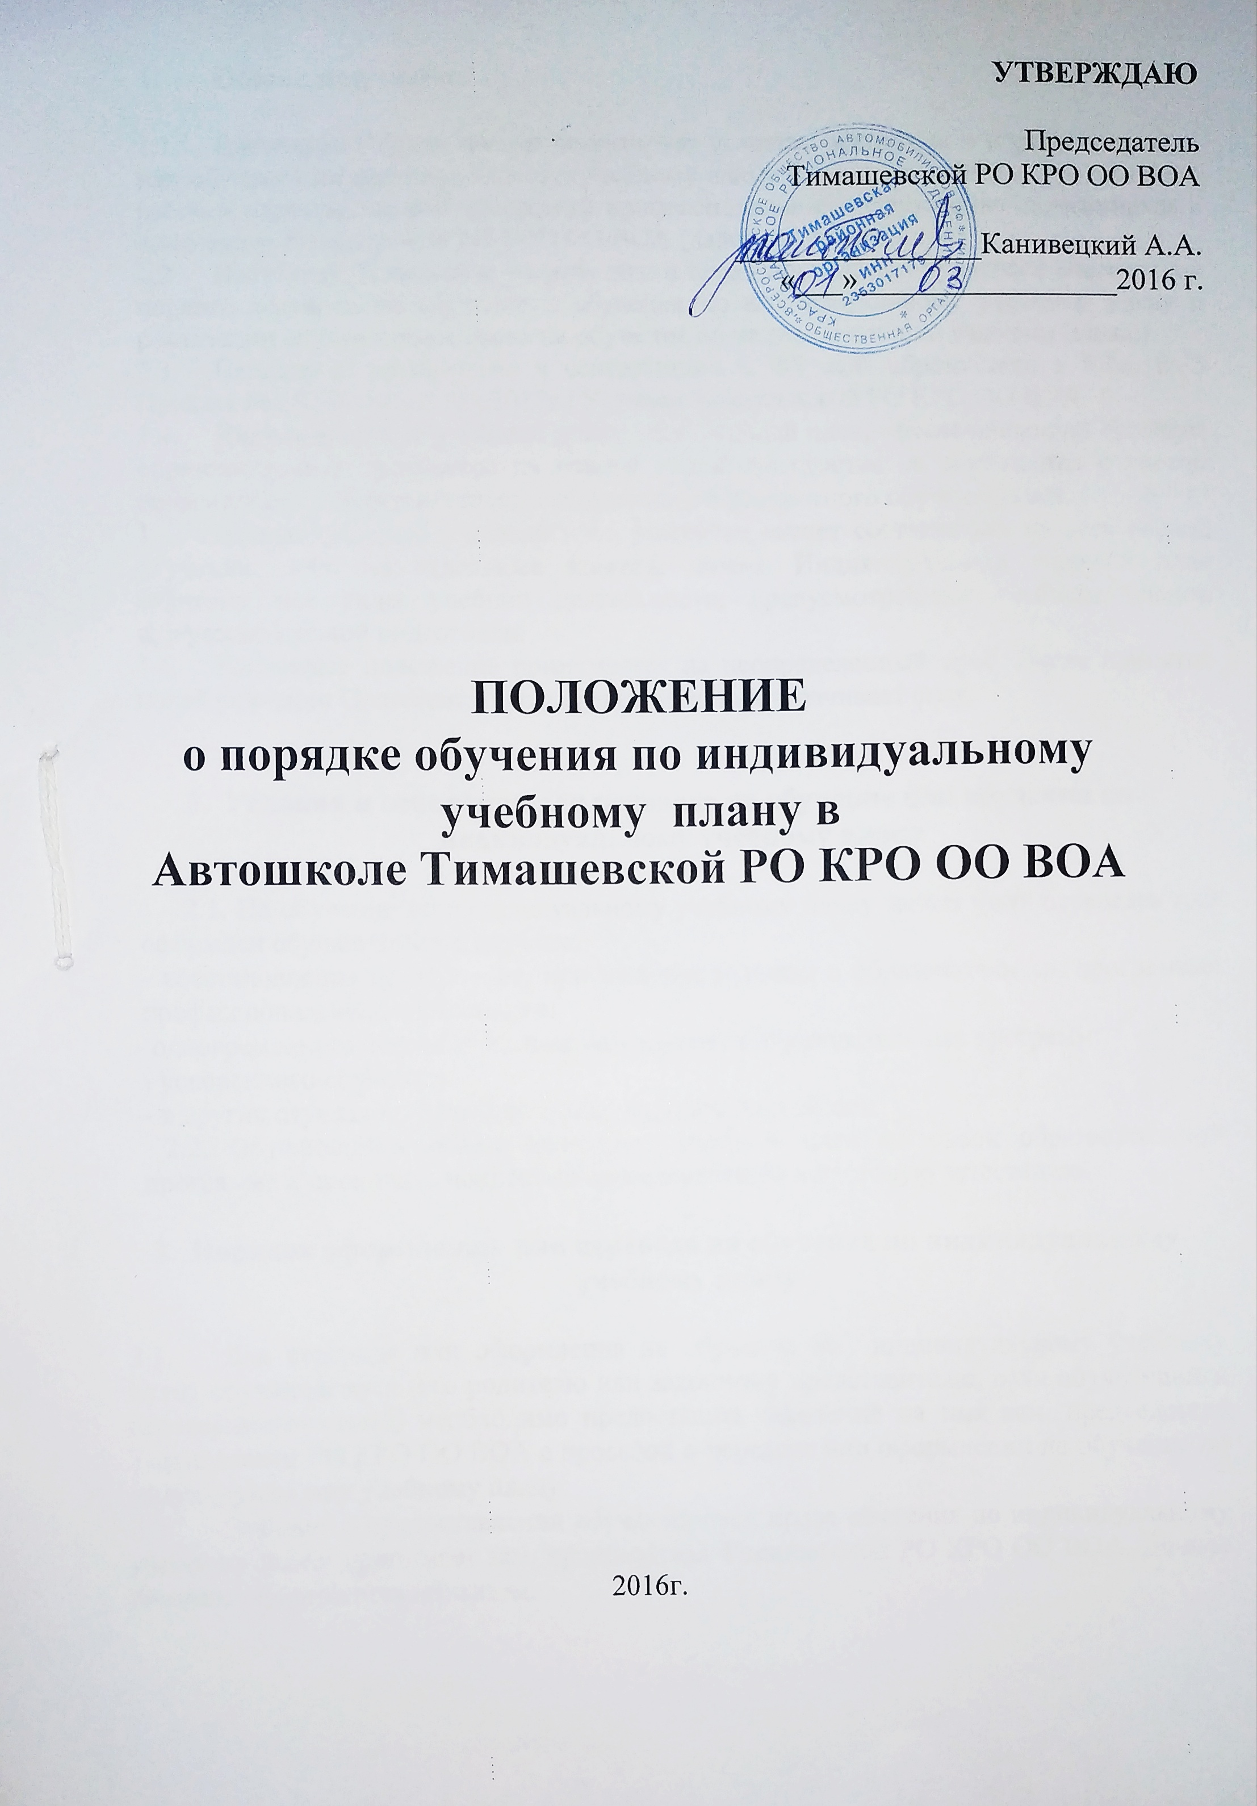

- Общие положения

  - Настоящее Положение регламентирует условия, основания и порядок перевода или обучения по индивидуальному учебному плану в пределах осваиваемой основной рабочей образовательной программы профессионального образования обучающихся в Автошколе Тимашевской РО КРО ОО ВОА (далее - Автошкола)
  - Настоящее Положение разработано в целях нормативно-правового обеспечения порядка перевода на обучение и обучения по индивидуальному учебному плану и реализации обучающимся права на обучение по индивидуальным учебным планам.
  - Положение разработано в соответствии с ФЗ «Об образовании в РФ»; п. 5 Приказа № 292 от 18 апреля 2013г.; Уставом Тимашевской РО КРО ОО ВОА.
  - Индивидуальный учебный план – это учебный план, обеспечивающий освоение образовательной программы на основе индивидуализации ее содержания с учетом особенностей и образовательных потребностей конкретного обучающегося.
  - Индивидуальный учебный план учащихся может составляться на весь период обучения, либо на отдельные занятия, циклы. Индивидуальный учебный план включает все виды учебной деятельности, предусмотренные учебным планом профессиональной подготовки.
  - Настоящее положение принимается на неопределенный срок. После принятия новой редакции Положения предыдущая редакция утрачивает силу.

- Условия и основания для перевода на обучение или обучения по индивидуальному учебному плану

2.1. На обучение по индивидуальному учебному плану может быть переведен или оформлен обучающийся в случаях:
- восстановления на обучение, при наличии разницы в образовательных программах профессионального образования;
- одновременного освоения нескольких основных образовательных программ;
- ускоренного обучения;
- в других случаях по решению администрации Автошколы.
2.2. Обучающийся обязан выполнять учебный план по своей образовательной программе и проходить полностью промежуточную и итоговую аттестацию.

- Порядок оформления или перевода на обучение по индивидуальному учебному плану

  - Для перевода или оформления на обучение по индивидуальному учебному плану обучающемуся (его родителю или законному представителю, если обучающийся несовершеннолетний) необходимо предоставить заявление на имя зам. председателя Тимашевской РО КРО ОО ВОА с просьбой о переводе или оформлении на обучение по индивидуальному учебному плану.
  - Решение о предоставлении обучающемуся права обучения по индивидуальному учебному плану принимает зам. председателя Тимашевской РО КРО ОО ВОА. Данное решение оформляется приказом.

- Порядок утверждения индивидуального учебного плана обучения

4.1. Предоставление индивидуального учебного плана осуществляется по личному заявлению обучающегося (его родителя или законного представителя).
4.2. Индивидуальный учебный план по соответствующей образовательной Программе профессионального образования составляется на один учебный период, либо на иной срок, указанный в заявлении обучающегося (его родителя или законного представителя).
4.3. Индивидуальный учебный план обучения разрабатывается для отдельного обучающегося на основе учебного плана соответствующего направления (специальности) в полном соответствии с действующим федеральным государственным образовательным стандартом профессионального образования в части требований к минимуму содержания и уровню подготовки выпускников по направлениям и специальностям высшего профессионального образования, с учетом уровня предшествующей подготовки и способностей учащихся.
4.4. Индивидуальный учебный план является рабочим документом, который содержит информацию о дисциплинах базовой и вариативной частей базового учебного плана и включает в себя:
- перечень учебных предметов, курсов, дисциплин (циклов), включая учебные и производственные практики, курсовые и выпускные квалификационные работы и иные виды учебной деятельности, соответствующие образовательной программе;

5. Порядок организации учебного процесса по индивидуальному учебному плану.

5.1. Занятия проводятся преподавателем по разработанной рабочей программе и индивидуальному тематическому плану в соответствии с индивидуальным учебным графиком . Контроль за освоением программы обучающимся осуществляет преподаватель.
5.2. При обучении по индивидуальному учебному плану ведется индивидуальная ведомость посещения учебных занятий и прохождения промежуточной аттестации . При организации учебного процесса основной формой освоения индивидуального учебного плана является самостоятельная работа. Одновременно слушателю предоставляются индивидуальные консультации.
  - Обучающийся в соответствии с индивидуальным учебным планом обучения имеет право посещать учебные занятия с другими учащимися Автошколы.
5.3. Обучающийся имеет право посещать теоретические занятия. Практические занятия обучающийся должен отработать в полном объеме.
5.4. По окончании освоении предметов (циклов) обучающийся проходит промежуточную аттестацию в форме, предусмотренной Положением о промежуточной аттестации. В случае успешного прохождения промежуточной аттестации в индивидуальной ведомости преподавателем вносится запись в графе «ЗАЧЕТ».
5.5. Обучающийся, успешно усвоивший в полном объеме образовательную программу, допускается к итоговой аттестации.
5.6. Обучающемуся , успешно прошедшему итоговую аттестацию предусмотренной Положением об итоговой аттестации, выдается свидетельство о профессии водителя.
5.7. В случае невыполнения, неполного освоения образовательной программы, неудовлетворительных результатов промежуточной аттестации, обучающийся по приказу зам. председателя Тимашевской РО КРО ОО ВОА продолжает обучение в группе на полном сроке обучения или отчисляется, согласно Положению о приеме, обучении, выпуске и отчислении.

6. Права обучающегося, переведенного на индивидуальный учебный план, в том числе на ускоренное обучение:
6.1.. Обучающийся имеет право:
- посещать учебные занятия согласно индивидуальному учебному плану;
- заниматься самоподготовкой по индивидуальному графику;
- использовать учебно-методическую литературу и технические средства обучения, находящиеся в учебных кабинетах образовательного учреждения;
- получать индивидуальные консультации преподавателя.

7. Заключительное положение
7.1. Изменения и дополнения в настоящее Положение вносятся приказом зам. Председателя Тимашевской РО КРО ОО ВОА
7.2. В случае внесения изменений, разрабатывается новое Положение.
7.3. Обучение по индивидуальному учебному плану предполагает оформление дополнительного соглашения к договору в части определения срока и стоимости обучения.

Приложение 1

Утверждаю
Зам. председателя
Тимашевской РО ВОА
_____________ А.Т. Швыдкова
«___ » ______________20____г.

ИНДИВИДУАЛЬНЫЙ УЧЕБНЫЙ ПЛАН
ПРОФЕССИОНАЛЬНОЙ ПОДГОТОВКИ ВОДИТЕЛЕЙ ТРАНСПОРТНЫХ СРЕДСТВ КАТЕГОРИИ "B"

Учебные предметы | Количество часов
Учебные предметы | Всего | В том числе
Учебные предметы | Всего | Теоретические занятия | Практические занятия

Учебные предметы Базового цикла (88 часов)
Основы законодательства в сфере дорожного движения | 42 | 30 | 12
Зачет | 1 | 1 | -
Психофизиологические основы деятельности водителя | 12 | 8 | 4
Зачет | 1 | 1 | -
Основы управления транспортными средствами | 14 | 12 | 2
Зачет | 1 | 1 | -
Первая помощь при дорожно-транспортном происшествии | 16 | 8 | 8
Зачет | 1 | 1 | -

Учебные предметы Специального цикла (92 часа)
Устройство и техническое обслуживание транспортных средств категории "B" как объектов управления | 20 | 18 | 2
Зачет. | 1 | 1 | -
Основы управления транспортными средствами категории "B" | 12 | 8 | 4
Зачет | 1 | 1 | -
Вождение транспортных средств категории "B" (с механической трансмиссией). | 56 | - | 56
Зачет | 2 | - | 2

Учебные предметы Профессионального цикла (16 часов)
Организация и выполнение грузовых перевозок автомобильным транспортом | 8 | 8 | -
Зачет | 1 | 1 | -
Организация и выполнение пассажирских перевозок автомобильным транспортом | 6 | 6 | -
Зачет | 1 | 1 | -

Квалификационный экзамен (4 часа)
Квалификационный экзамен | 4 | 2 | 2
Итого | 200 | 108 | 92

*Вождение (58 часов) проводится вне сетки учебного времени. По окончании обучения вождению на транспортном средстве с механической трансмиссией обучающийся допускается к сдаче квалификационного экзамена на транспортном средстве с механической трансмиссией.

Приложение 2

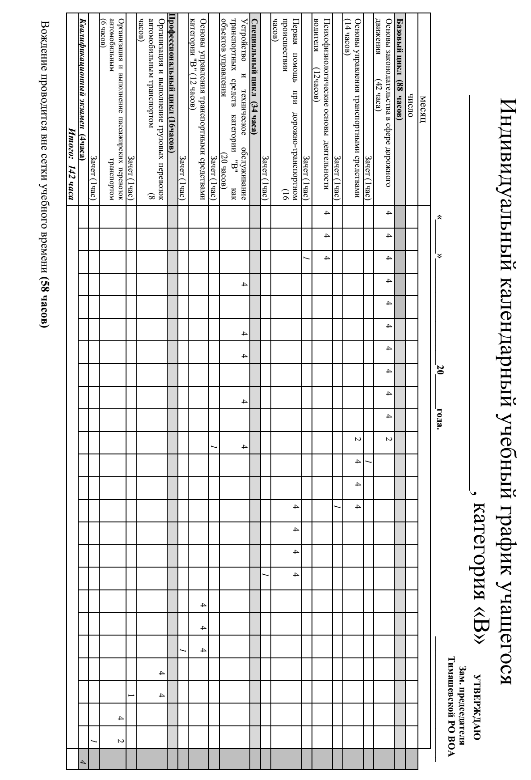

Приложение 3

ИНДИВИДУАЛЬНАЯ ВЕДОМОСТЬ

ФИО уч-ся________________________________________________________________
теоретических занятий по программе подготовки водителей транспортных средств категории «В».
Период обучения: с ____ г. по ___ _г.

Место проведения: учебный класс

№  п/п | дата | Номер и название темы | Кол-  Во  Часов | кабинет | Подпись  Преподавателя / зачет
Первая помощь при дорожно-транспортном происшествии
1 |  | 1. Организационно-правовые аспекты оказания первой помощи  2. Оказание первой помощи при отсутствии сознания, остановке дыхания и кровообращения | 2  2 | Уч. класс
2 |  | 2. Оказание первой помощи при отсутствии сознания, остановке дыхания и кровообращения  3. Оказание первой помощи при наружных кровотечениях и травмах | 2 Пр.  2 | Уч. класс
3 |  | 3. Оказание первой помощи при наружных кровотечениях и травмах  4. Оказание первой помощи при прочих состояниях, транспортировка пострадавших в дорожно - транспортном происшествии | 2 Пр.  2 | Уч. класс
4 |  | 4.Оказание первой помощи при прочих состояниях, транспортировка пострадавших в дорожно - транспортном происшествии | 4 Пр. | Уч. класс
4 |  | Зачет | 1
Основы законодательства в сфере дорожного движения
5 |  | 1. Законодательство, определяющее правовые основы обеспечения безопасности дорожного движения и регулирующее отношения в сфере взаимодействия общества и природы  2. Законодательство, устанавливающее ответственность за нарушения в сфере дорожного движения  2. Применение упрощенного оформления дорожно-транспортных происшествий  2. Особенности административной, уголовной, гражданской ответственности лиц, не достигших 18 лет и их законных представителей. | 1  1  1  1 | Уч. класс
6 |  | 3. Общие положения, основные понятия и термины, используемые в Правилах дорожного движения  4. Обязанности участников дорожного движения | 2  2 | Уч. класс
7 |  | 5. Дорожные знаки | 4 | Уч. кл.
8 |  | 5. Дорожные знаки  6. Дорожная разметка  7. Порядок движения и расположение транспортных средств на проезжей части | 1  1  2 | Уч. класс
9 |  | 7. Порядок движения и расположение транспортных средств на проезжей части | 2  2 Пр. | Уч. класс
10 |  | 8. Остановка и стоянка транспортных средств | 2  2 Пр. | Уч. класс
11 |  | 9. Регулирование дорожного движения  10. Проезд перекрестков | 2  2 | Уч. класс
12 |  | 10. Проезд перекрестков | 4 Пр. | Уч. кл
13 |  | 11. Проезд пешеходных переходов, мест остановок маршрутных транспортных средств и железнодорожных переездов | 2  2 Пр. | Уч. класс
14 |  | 11. Проезд пешеходных переходов, мест остановок маршрутных транспортных средств и железнодорожных переездов  12. Порядок использования внешних световых приборов и звуковых сигналов | 2 Пр.  2 | Уч. класс
15 |  | 13. Буксировка транспортных средств, перевозка людей и грузов  14. Требования к оборудованию и техническому состоянию транспортных средств | 1  1 | Уч. класс
15 |  | Зачет | 1
Основы управления транспортными средствами
 |  | 1. Дорожное движение | 2
16 |  | 2. Профессиональная надежность водителя  3. Влияние свойств транспортного средства на эффективность и безопасность управления | 2  2 | Уч. класс
17 |  | 4. Дорожные условия и безопасность движения | 2  2 Пр. | Уч. класс
18 |  | 5. Принципы эффективного и безопасного управления транспортным средством  6. Обеспечение безопасности наиболее уязвимых участников дорожного движения | 2  2 | Уч. класс
18 |  | Зачет | 1
Психофизиологические основы деятельности водителя
19 |  | 1. Познавательные функции, системы восприятия и психомоторные навыки Основы управления транспортным средством  2. Этические основы деятельности водителя | 2  2 | Уч. класс
20 |  | 3. Основы эффективного общения  4. Эмоциональные состояния и профилактика конфликтов | 2  2 | Уч. класс
21 |  | 5.Саморегуляция и профилактика конфликтов (психологический практикум) | 4 Пр. | Уч. класс
21 |  | Зачет | 1
Устройство и техническое обслуживание транспортных средств категории "B" как объектов управления
22 |  | 1. Общее устройство транспортных средств категории "B"  2. Кузов автомобиля, рабочее место водителя, системы пассивной безопасности  3. Общее устройство и работа двигателя | 1  1  2 | Уч. класс
23 |  | 4. Общее устройство трансмиссии  5. Назначение и состав ходовой части | 2  2 | Уч. класс
24 |  | 6. Общее устройство и принцип работы тормозных систем 7. Общее устройство и принцип работы системы рулевого управления | 2  2 | Уч. класс
25 |  | 8. Электронные системы помощи водителю  9. Источники и потребители электрической энергии  10. Общее устройство прицепов и тягово-сцепных устройств | 2  1  1 | Уч. класс
26 |  | 11. Система технического обслуживания  12. Меры безопасности и защиты окружающей природной среды при эксплуатации транспортного средства  13. Устранение неисправностей | 1  1  2 Пр. | Уч. класс
26 |  | Зачет | 1
Основы управления транспортными средствами категории "B"
27 |  | 1. Приемы управления транспортным средством  2.Управление транспортным средством в штатных ситуациях | 2  2 | Уч. класс
28 |  | 2.Управление транспортным средством в штатных ситуациях | 2  2 Пр. | Уч. класс
29 |  | 3.Управление транспортным средством в нештатных ситуациях  3. Управление транспортным средством в нештатных ситуациях | 2  2 Пр. | Уч. класс
29 |  | Зачет | 1
Организация и выполнение грузовых перевозок автомобильным транспортом
30 |  | 1. Нормативные правовые акты, определяющие порядок перевозки грузов автомобильным транспортом  2. Основные показатели работы грузовых автомобилей  3. Организация грузовых перевозок | 2  1  1 | Уч. класс
31 |  | 3. Организация грузовых перевозок  4. Диспетчерское руководство работой подвижного состава | 2  2 | Уч. класс
31 |  | Зачет | 1
Организация и выполнение пассажирских перевозок автомобильным транспортом
32 |  | 1. Нормативное правовое обеспечение пассажирских перевозок автомобильным транспортом  2. Технико-эксплуатационные показатели пассажирского автотранспорта  3. Диспетчерское руководство работой такси на линии | 2  1  1 | Уч. класс
33 |  | 4. Работа такси на линии | 2 | Уч.
33 |  | Зачет | 1 | класс
34 |  | Итоговая аттестация |  | Каб. №10  Закрытая  площадка | Аттестационная комиссия

К итоговой аттестации допущен__________________А.Т. Швыдкова

